МИНИСТЕРСТВО ОБРАЗОВАНИЯ И НАУКИ РОССИЙСКОЙ ФЕДЕРАЦИИ

ФЕДЕРАЛЬНОЕ ГОСУДАРСТВЕННОЕ АВТОНОМНОЕ ОБРАЗОВАТЕЛЬНОЕ УЧРЕЖДЕНИЕ ВЫСШЕГО ОБРАЗОВАНИЯ

«Национальный исследовательский ядерный университет «МИФИ»

(НИЯУ МИФИ)

Институт интеллектуальных кибернетических систем

Кафедра Кибернетики

**Лабораторная работа №4**

**«Исследование абсолютно-оптимальных рекуррентных алгоритмов»**

**Выполнил студент группы Б17-511:**  Чудновец Иван

**Проверила:**  Воробьева Д.В.

Москва, 2021

**Цель работы**

Исследование эффективности использования абсолютно-оптимальных рекуррентных алгоритмов оценивания параметров линейных регрессионных объектов при различных статистических свойствах шумов измерений по сравнению с оптимальными алгоритмами; точность и скорость сходимости оценок к истинным значениям параметров в зависимости от статистических характеристик шумов измерений.

**Описание метода**

В зависимости от того, насколько хорошо изучен «объект» идентификации, могут возникнуть следующие ситуации:

Объект изучен хорошо, правильно определена плотность распределения шума, т.е. принятая и реальная плотности распределения совпадают и на основе принятой функции распределения формируется оптимальная функция потерь.

Объект изучен плохо. При этом, как правило, считают, что плотность распределения шума соответствует нормальному закону распределения, хотя на самом деле шум имеет распределение Коши. Таким образом, опираясь на ложную гипотезу о нормальном распределении шума, в качестве функции потерь выбирается квадратичная функция.

Предлагается реализовать абсолютно-оптимальный рекуррентный алгоритм оценивания параметров объекта для каждой из ситуаций. Для оценки эффективности использования абсолютно-оптимальных рекуррентных алгоритмов проводилось сравнение сглаженной ошибки оценки параметров объекта, определенных, когда объект изучили хорошо и когда плохо, при различных значениях параметра распределения Коши — s (s=0.1, 2, 10).

Для оценки эффективности абсолютно-оптимальных алгоритмов рассмотрим задачу идентификации параметров линейного регрессионного объекта вида:

𝑦(𝑖)=с0+с1𝑢1(𝑖)+...+с4𝑢4(𝑖)+𝜂(𝑖)

Пусть шум измерений 𝜂(𝑖) имеет распределение Коши:

𝑓(𝜂)=1/(𝜋𝑠(1+(𝜂/𝑠)2))

В качестве «входов» имитируемого объекта используются псевдослучайные нормально распределенные числа с параметрами распределения: Мат. Ожидание = 1, дисперсия= 50

В первом случае рекуррентный алгоритм принимает вид:

𝑐⃗̂(𝑖)=𝑐⃗̂(𝑖−1)+2Г(𝑖) 𝑧⃗(𝑖) $\frac{y\left(i\right)−ĉ0\left(i−1\right)u0\left(i\right)−...−ĉ4\left(i−1\right)u4\left(i\right)}{s^{2}+{\left(y\left(i\right)−ĉ0\left(i−1\right)u0\left(i\right)−...−ĉ4\left(i−1\right)u4\left(i\right)\right)}^{2}}$

$Г\left(i\right)$ = $Г\left(i−1\right)$ − $\frac{Г\left(i−1\right)z⃗\left(i\right){z⃗\left(i\right)}^{T}Г\left(i−1\right)}{2s^{2}+{z⃗\left(i\right)}^{T}Г\left(i−1\right)z⃗\left(i\right)}$

Г(0)=𝜆𝐼, 𝜆=0.1

𝑐⃗̂(0)=𝑐⃗0

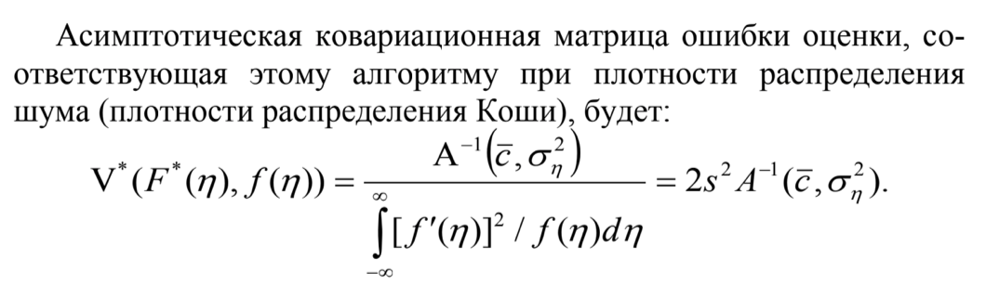

- нормированная информационная матрица системы

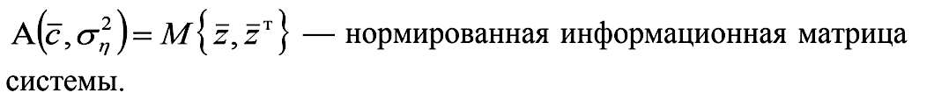

Во втором случае рекуррентный алгоритм принимает вид:

𝑐⃗̂(𝑖)=𝑐⃗̂(𝑖−1)+Г(𝑖) 𝑧⃗(𝑖)($y\left(i\right)−ĉ0\left(i−1\right)u0\left(i\right)−...−ĉ4\left(i−1\right)u4\left(i\right)$)

$Г\left(i\right)$ == $Г\left(i−1\right)$ − $\frac{Г\left(i−1\right)z⃗\left(i\right){z⃗\left(i\right)}^{T}Г\left(i−1\right)}{1+{z⃗\left(i\right)}^{T}Г\left(i−1\right)z⃗\left(i\right)}$

Г(0)=𝜆𝐼, 𝜆=0.1

𝑐⃗̂(0)=𝑐⃗0

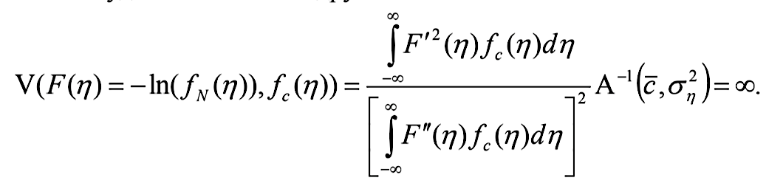

Сглаженная ошибка оценки вычисляется по формуле:

${err}_{сгл}=\frac{\sqrt{\sum_{j=1}^{10}{\sum_{k=0}^{4}{{\left(ĉk\left(i−j\right)−ck\right)}^{2}}}}}{10}$

𝑖=10,11,12...

**Задание**

Параметры объекта (вариант 5):

с0=3.5, c1=-0.3, c2=0, c3=6.0, c4=-2.2

s=0.1:

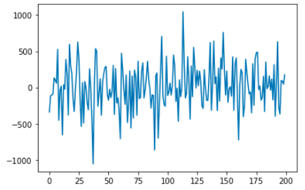

s=2

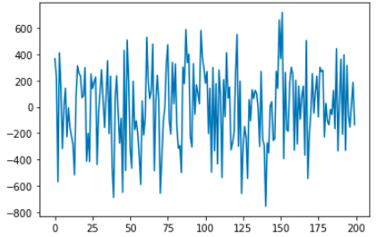

s=10:

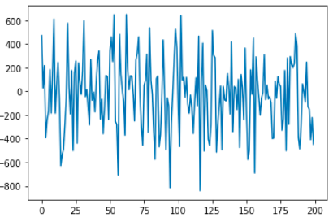

**Результаты** **работы**

Здесь и далее синим цветом на графике представлена сглаженная ошибка для первого случая, оранжевым – для второго.

s=0.1

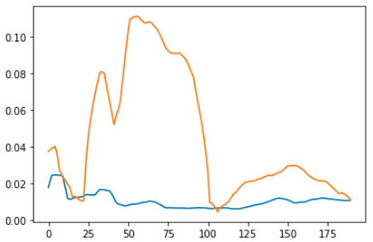

s=2:

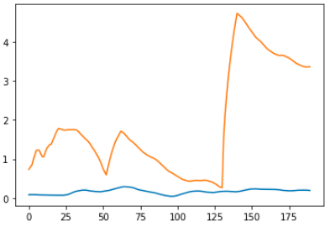

s=10:

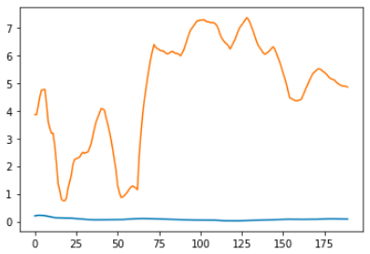

**Заключение**

В данной работе проводилось исследование эффективности использования абсолютно-оптимальных рекуррентных алгоритмов для оценивания параметров линейных регрессионных объектов в случае, когда предположения об объекте оказались правильными, и в случае, когда были сделаны неверные предположения о помехе, при различных статических характеристиках распределения вероятности шума измерений.

В результате выполнения данной лабораторной работы были получены следующие результаты:

|  |  |  |  |  |  |  |
| --- | --- | --- | --- | --- | --- | --- |
| № п/п | | С0 | С1 | С2 | С3 | С4 |
| S=0.1 | 1 | 3.51037 | -0.29617 | -0.00107 | 5.99727 | -2.20164 |
| 2 | 3.49885 | -0.30153 | 0.00184 | 6.00027 | -2.20122 |
| S=2 | 1 | 3.69048 | -0.30560 | -0.00640 | 5.97330 | -2.20850 |
| 2 | 0.25464 | -0.40945 | -0.00408 | 5.97739 | -2.21337 |
| S=10 | 1 | 3.43403 | -0.29018 | 0.01041 | 6.00389 | -2.18582 |
| 2 | -1.06873 | -0.37302 | 0.03447 | 5.83891 | -2.20313 |

Исходя из графиков и таблицы, представленных выше, можно сделать вывод о том, что при увеличении параметра Коши точность первого способа возрастает, в то время как точность второго метода с неверным предположением о виде распределения шумов ухудшается.